Taster Symbol | Name | Funktion
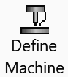 | Maschine definieren | Ermöglicht die Definition der Werkzeugmaschine, die das Bauteil bearbeitet werden soll, beispielsweise 3-Achse-Fräser
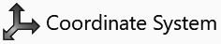 | Koordinatensystem definieren | Ermöglicht die Definition eines Koordinatensystems und dessen Zuweisung als das Fixture Coordinate System für die aktive Maschine
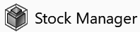 | Material-Manager | Ermöglicht die Definition des Materials, die in der Database von Solidworks vorhanden sind z.B. Aliminium
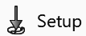 | Setup | Ermöglicht das Erstellen von Frästeil-Setups, das die (1) Werkzeugorientierung (oder Vorschubrichtung), (2) G-Code-Programm Null und (3) die X-Richtung der Werkzeugbewegung definieren
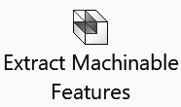 | Bearbeitungs-Features extrahieren | Startet automatisch die Feature-Erkennung, die die bearbeitbaren Eigenschaften und Merkmale eines Bauteils erkennt. Diese bearbeitbaren Merkmale sind in der Technologiedatenbank definiert (TechDBTM) und werden einzeln aufgelistet. Die bearbeitbaren Merkmale für Fräsmaschine und Drehmaschine sind unterschiedlich. SOLIDWORKS CAM bestimmt die Art der Funktionen anhand der gewählten NC-Maschine.
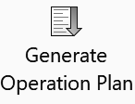 | Arbeitsplan erzeugen | Erzeugt automatisch Operationspläne für die ausgewählten bearbeitbare Merkmale. Die Operationspläne und zugehörige Parameter werden basierend auf den in definierten Regeln generiert TechDBTM. Die Operation enthält Informationen darüber, wie Die Merkmale zu bearbeiten sind. Die generierten Vorgänge werden im Feature-Manager Fenster aufgelistet unter dem SOLIDWORKS CAM-Betriebsbaum tab.
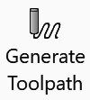 | Werkzeugsweg erzeugen | Erstellt einen Werkzeugweg für den erzeugten Arbeitsplan. Werkzeugwege des Teils werden angezeigt. Ein Werkzeugweg besteht aus Schneidelemente (Linie, Kreis, Bogen usw.).
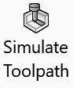 | Werkzeugsweg simulieren | Werkzeugweg simulieren bietet eine visuelle Überprüfung des Bearbeitungsprozesses für das aktuelle Teil durch Simulation der Werkzeugbewegung und der Materialentfernungsprozess
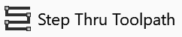 | Werkzeugsweg durchgehen | Ermöglicht die Anzeige von Werkzeugwegbewegungen schrittweise oder alle zusammen, eine bestimmte Anzahl von Bewegungen oder alle Bewegungen
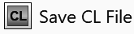 | CL-Datei speichern | Ermöglicht das Speichern des aktuellen und zugeordneten Vorgangs Parameter in der Datenbank als CL (Cutter Location) Daten für eine spätere Verwendung.
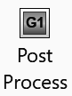 | Postprozessor | Wandelt Werkzeugweg- und Betriebsinformationen für eine bestimmte Werkzeugmaschinensteuerung in Gcode um

..

